Atividade Diagrama de Classes

Grupo 13 – Missão Espacial

Sergio Ingegneri

Diagrama do Grupo

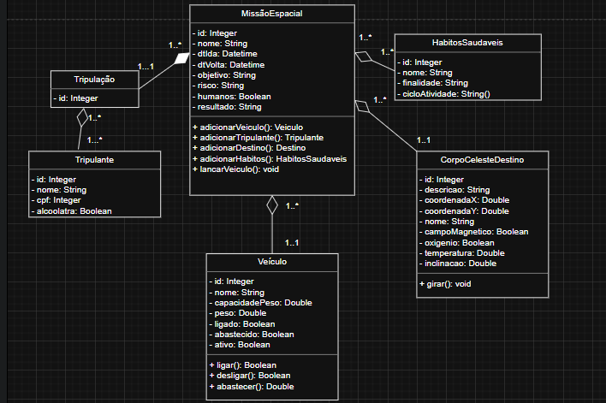

Curiosidades

1. Não é permitida a ingestão de álcool
2. Uma rotina de exercícios físicos diárias é obrigatória

Conteúdo

1. Missões ao espaço
2. Veri

Restrições

1. Somente órgãos governamentais

Diagrama Individual

